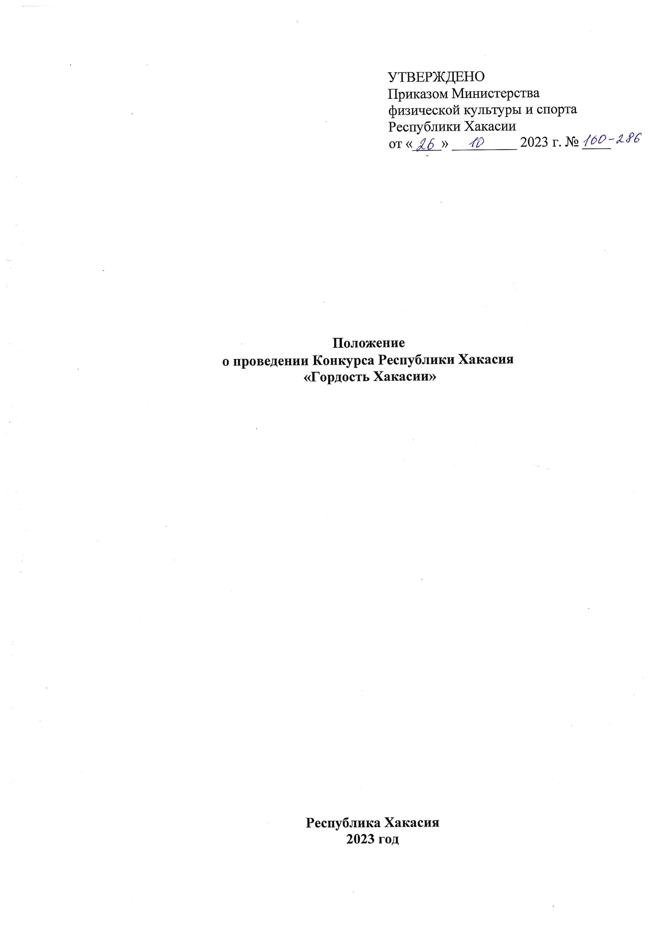

- Общие положения
Конкурс Республики Хакасия «Гордость Хакасии» (далее – Конкурс) проводится Министерством физической культуры и спорта Республики Хакасии (далее – Минспорт Хакасии).
Конкурс проводится в целях стимулирования профессиональной деятельности спортсменов и тренерского состава в Республике Хакасия.
Конкурс призван способствовать:
- выявлению и поддержке лучших спортсменов и тренеров в Республике Хакасия;
- привлечению внимания органов исполнительной власти Республики Хакасия и органов местного самоуправления, всех заинтересованных организаций, средств массовой информации к вопросам развития спорта в Республике Хакасия.

- Порядок и срок проведения конкурса
Органы муниципальной власти в области физической культуры и спорта совместно со спортивными федерациями по видам спорта (далее – федерации), спортивные учреждения подведомственные Минспорту Хакасии определяют
лучших конкурсантов в каждой категории и направляют конкурсные материалы
до 01 декабря 2023 года.

- Руководство проведением конкурса
Общее руководство подготовкой и непосредственным проведением Конкурса осуществляет Минспорт Хакасии.
Полномочия Минспорта Хакасии, как организатора Конкурса, осуществляются ГАУ РХ «Центр спортивной подготовки сборных команд Республики Хакасия» (далее – ГАУ РХ «ЦСП СК Хакасии»).
В целях определения кандидатов на звание лауреатов Конкурса Республики Хакасия «Гордость Хакасии» Минспортом Хакасии формируется конкурсная комиссия.
ГАУ РХ «ЦСП СК Хакасии» отвечает за сбор и передачу информации в конкурсную Комиссию, осуществляет расходы, связанные с организацией и проведением Конкурса.
Каждый участник конкурсной Комиссии производит оценивание материалов и сдает секретарю конкурсной комиссии.
Секретарь конкурсной Комиссии формирует итоговый протокол и производит подсчет баллов и направляет итоговый протокол в Минспорт Хакасии.

- Участники конкурса и порядок определения победителей
Конкурс проводится в следующих номинациях:
- спортсмен по олимпийским видам (муж., жен.) – 3 лауреата;
- спортсмен по неолимпийским видам (муж., жен.) – 3 лауреата;
- спортсмен по паралимпийским видам: (муж., жен.) – 2 лауреата;
- тренер (олимпийские, паралимпийские виды (муж., жен.) – 3 лауреата;
- тренер (неолимпийские виды) – 2 лауреата.
В Конкурсе принимают участие:
- спортсмены спортивных сборных команд Республики Хакасия по олимпийским, неолимпийским и паралимпийским видам спорта в период: зимние виды спорта
октябрь 2022 года – май 2023 года, летние виды спорта декабрь 2022 года –
декабрь 2023 года и показавшие высокие спортивные достижения (информация подается по трем лучшим результатам спортсмена);
- тренеры спортивных сборных команд Республики Хакасия по олимпийским, неолимпийским и паралимпийским видам спорта, чьи воспитанники показали высокие спортивные достижения в соответствующих спортивных сезонах, при непосредственном участии тренера в подготовке спортсмена в течение не менее двух лет.
Участники конкурса должны иметь регистрацию на территории Республики Хакасия.
Конкурсная Комиссия рассматривает представленные материалы, проводит экспертную оценку представленных материалов, подводит итоги Конкурса и определяет победителей.
Итоги Конкурса оформляются протоколом. Протокол подписывается членами Конкурсной комиссии.
Список победителей конкурса до торжественной церемонии награждения не оглашается.
Не допускается повторное участие в той же номинации (категории) лауреатов в течении последних двух лет.

- Порядок подачи заявок на участие в конкурсе
До 01 декабря 2023 года направить в ГАУ РХ «ЦСП СК Хакасии» по адресу: 655017, г. Абакан, ул. Чкалова, 39 на конкурсанта:
- Сопроводительное письмо с регистрационными реквизитами о направлении Заявки на участие в конкурсе.
- Заявка по форме согласно Приложения 1, заверенная подписью и печатью спортивной организации, представляющей конкурсанта.
- Оценка результатов выступления спортсменов Республики Хакасия в официальных региональных, межрегиональных и всероссийских, межрегиональных спортивных мероприятиях Приложение 2.
- Фотография участника Конкурса размером не менее 1400x1400 пикселей (1 шт.).
Все документы (в формате Word и PDF) и фото в обязательном порядке дублируются на адрес электронной почты: csp.rh@mail.ru
Конкурсные материалы, поступившие в ГАУ РХ «ЦСП СК Хакасии»
позднее 01 декабря 2023 года, а также с нарушением требований к ним (не в полном объеме), рассматриваться не будут.

- Награждение

Торжественная церемония награждения победителей конкурса состоится в декабре 2023 года.
Победители Конкурса в каждой номинации награждаются ценными призами и памятными подарками Минспортом Хакасии.

- Условия финансирования.
Расходы, связанные с организацией и проведением Конкурса, осуществляются за счет средств субсидий на выполнение государственного задания выделенной ГАУ РХ «Центр спортивной подготовки сборных команд Республики Хакасия» в рамках реализации Государственной программы Республики Хакасия «Развитие физической культуры и спорта в Республики Хакасия».

Приложение 1

Заявка на участие в конкурсе Республики Хакасия
«Гордость Хакасии»

______________________________________________________
олимпийский, паралимпийский, неолимпийский вид спорта нужное вписать
_______________________________________________________________
(наименование муниципального образования Республики Хакасия)

Сведения об участнике конкурса

1. Фамилия Имя Отчество.
2. Дата рождения.
3. Начало спортивной карьеры (для спортсменов).
4. Общий стаж работы в области физической культуры и спорта (для тренеров).
5. Место работы, должность (на момент подачи заявки).
6. Квалификационная категория (при наличии).
7. Спортивное звание (спортивный разряд) и дата присвоения.
8. Государственные и ведомственные награды (наименование, дата присвоения).
9. Информационная справка:
в категории (тренер года):
биография:
результаты выступлений воспитанников в период: зимние виды спорта
октябрь 2022 года – май 2023 года, летние виды спорта декабрь 2022 года –
декабрь 2023 года, при непосредственном участии тренера в подготовке спортсмена в течение не менее двух лет,
- другие сведения о наиболее значимых профессиональных успехах.
10. Дополнительные данные, которые считаете нужным сообщить.
11. Номер телефона и адрес электронной почты (ответственного лица от муниципального образования Республики Хакасия для взаимодействия по организационным вопросам).

(Должность) (Подпись) (ФИО)

Обращаем внимание на необходимость последовательного заполнения
всех граф заявки!
В случае отсутствия какой-либо информации ставить прочерк.

Приложение 2
Таблица
Оценки результатов выступления спортсменов Республики Хакасия в официальных региональных, межрегиональных и всероссийских, межрегиональных спортивных мероприятиях.

№ | Статус спортивного мероприятия | Количество очков за занятое место
 |  | 1 | 2 | 3
1
2
3
Итого

Приложение 3
Таблица
оценки результатов выступления спортсменов Республики Хакасия
в официальных региональных, межрегиональных и всероссийских, международных спортивных мероприятиях

№ | Статус спортивного мероприятия | Количество очков за занятое место
 |  | 1 | 2 | 3
1. | Чемпионат Мира | 40 | 38 | 36
2. | Первенство Мира | 40 | 38 | 36
3. | Чемпионат Европы | 35 | 33 | 30
4. | Первенство Европы | 35 | 33 | 30
5. | Чемпионат России | 20 | 18 | 16
6. | Первенство России | 20 | 18 | 16
7. | Чемпионат Сибирского Федерального округа | 18 | 16 | 14
8. | Первенство Сибирского Федерального округа | 14 | 12 | 10
9. | Чемпионат Республики Хакасия | 10 | 9 | 8
10. | Первенство Республики Хакасия | 8 | 7 | 6

Примечание:
- все спортивные мероприятия должны быть включены в Единый календарный план региональных мероприятий и спортивных мероприятий Министерства физической культуры и спорта Республики Хакасия, межрегиональных, всероссийских и международных физкультурных мероприятий и спортивных мероприятий Министерства спорта Российской Федерации и включены в календарный план физкультурных мероприятий и спортивных мероприятий Республики Хакасия;
- в номинации тренер года победитель определяется по результатам работы и достижениям воспитанников тренера показанными в период: октябрь 2022 г. – май 2023 года, летние виды спорта декабрь 2022 года – декабрь 2023 года, (не более трех лучших результатов воспитанников).

